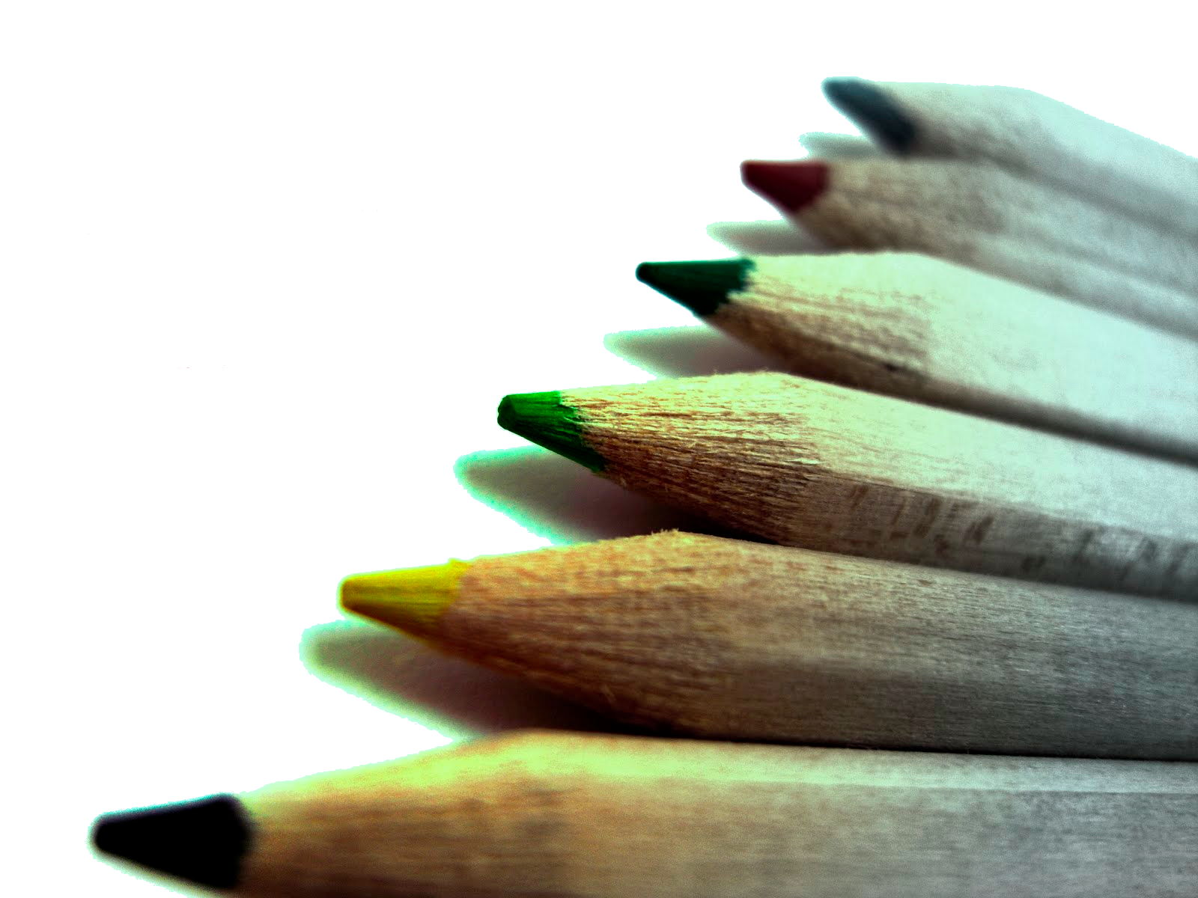
Vaktherapieën boekje
Psychomotorische therapie
Creatieve therapie
Activiteitentherapie
Muziektherapie

Dit boekje is van:
…………………………………………………………
…………………………………………………………

Inleiding
Voor je ligt het Vaktherapieënboekje van de Riethorst in Ede. In jouw behandeling zul je te maken krijgen met verschillende vaktherapieën. Deze maken deel uit van het weekprogramma wat je hier op de afdeling krijgt.
Voorin het boekje vind je een korte omschrijving van wat deze therapieën in houden en wat je ervan kunt verwachten. Ook zullen alle therapeuten zich voorstellen zodat je weet met wie je in uw behandeling te maken hebt als het gaat om de vaktherapie.
Achter in het boekje is ruimte voor de therapeuten, maar ook voor jou zelf, om te schrijven over de voortgang van je behandeling. Samen met jou zijn er een aantal behandeldoelen opgesteld. Er is plaats in het boekje om deze op te schrijven. Onder deze behandeldoelen kan worden opgeschreven of je hier aan hebt kunnen werken bij de verschillende vaktherapieën en hoe dit ging. Op deze manier krijg je een overzicht van hoe je aan jouw doelen hebt kunnen werken. Dit is een fijne manier om te zien wat je geleerd hebt en waar je nog aan wilt werken bij de vaktherapie tijdens jouw opname.
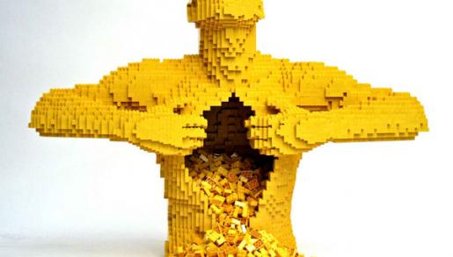
Psychomotorische therapie (PMT)
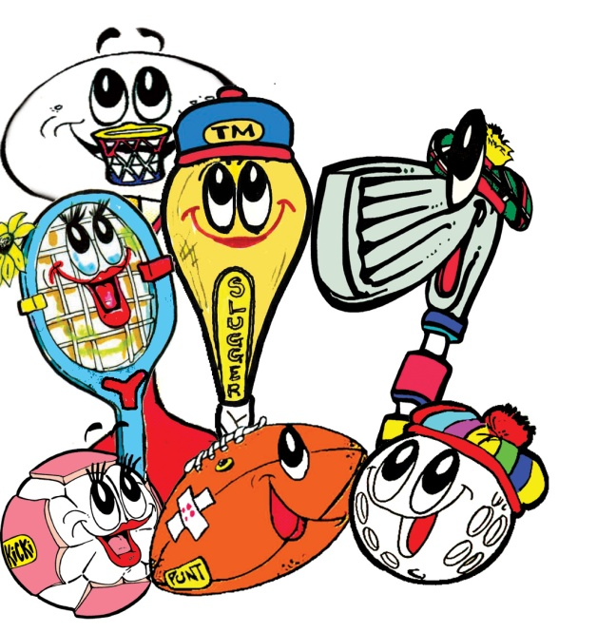
Wat is PMT?
Bij psychomotorische therapie staan lichaamsbeleving en bewegingsgedrag centraal. Door sport en spel en oefeningen die met je lichaam te maken hebben kom je letterlijk in beweging of sta je juist stil bij je ervaringen. Zo leer je om signalen die je lichaam aangeeft, gevoelens die je hebt en hoe jij je gedraagt te herkennen en begrijpen.
Wat kan ik met PMT bereiken?
Het doel van PMT is het verminderen of wegnemen van klachten of problemen die je hebt. Dit kan je bereiken door situaties waarin jij problemen ervaart anders aan te pakken of door te leren accepteren dat sommige dingen jou niet lukken. Soms wordt aandacht besteed aan gebeurtenissen uit het verleden. PMT kan ook gericht zijn op situaties die je nu meemaakt of net hebt meegemaakt en hoe jij die situaties hebt ervaren en hoe je daarmee om bent gegaan. Dat kan bijvoorbeeld gaan over een conflict wat jij gehad hebt. PMT wordt vaak gegeven in de groep en soms gebeurt het wel eens dat iemand alleen PMT krijgt als dat nodig is. PMT kan gegeven worden aan mensen van alle leeftijden.
Wie zijn de PMT-ers van de Riethorst?
*PMT-ers stellen zich hier voor bijvoorbeeld door middel van vermelden van, hun naam, een foto, hun vakdiscipline, aantal uren die zij op de afdeling werken, specialisatie, persoonlijke eigenschappen, drijfveer om dit werk te doen enz. Dit gedeelte is vrij invulbaar.*

Creatieve therapie (CT)
Wat is creatieve therapie?
Bij creatieve therapie ga je werken met technieken zoals schilderen en tekenen, maar ook met materialen als klei, textiel, steen en hout. Het is de bedoeling dat de dingen die jij maakt laten zien wat jij meemaakt en dat je daarvan kunt leren over jezelf. Dit doe je aan de hand van een opdracht die je krijgt van de therapeut.
Wat kan ik met creatieve therapie bereiken?
Er zijn verschillende dingen waar je aan kunt werken bij de creatieve therapie. Hieronder zijn er een aantal genoemd:

- Het verwerken van moeilijke ervaringen die je hebt meegemaakt.
- Uiten van je emoties.
- Leren structuur aanbrengen in je leven en chaotisch gedrag los te laten.
- Omgaan met frustraties en conflicten.
- Beter leren concentreren.
- Doorzettingsvermogen trainen.
- Ontdekken van je eigen mogelijkheden.
- Vergroten van je zelfvertrouwen en een positief zelfbeeld ontwikkelen.
- Accepteren van je grenzen en beperkingen en je grenzen aangeven.
- Ontwikkelen van jouw eigen identiteit.
- Leren samenwerken, rekening houden met anderen en luisteren naar de ander.

Wie zijn de creatief therapeuten van de Riethorst?
*Creatief therapeuten stellen zich hier voor bijvoorbeeld door middel van vermelden van, hun naam, een foto, hun vakdiscipline, aantal uren die zij op de afdeling werken, specialisatie, persoonlijke eigenschappen, drijfveer om dit werk te doen enz. Dit gedeelte is vrij invulbaar.*
Activiteitentherapie (AT)
Wat is activiteitentherapie?
Bij de activiteitentherapie kun jij experimenteren met verschillende materialen om mee te werken. Aan de hand van een opdracht maar vaak ook door een activiteit die jij zelf gekozen hebt, kun je gaan ontdekken waar jouw voorkeur naar uit gaat als het gaat om het ondernemen van activiteiten.
Wat kan activiteitentherapie toevoegen aan mijn behandeling?
Door middel van de activiteitentherapie kan je gaan ontdekken waar jouw talenten en interesses liggen. Je kunt hier ervaren hoe het is bepaalde hobby’s uit te voeren. Verder helpt het jou bij het invullen van je dag en het geven van structuur aan jouw leven. Als je nieuwe technieken leert bij de activiteitentherapie die je leuk vindt kun je deze ook onthouden en na je opname thuis als hobby voortzetten.
Wie zijn de activiteitentherapeuten van de Riethorst?
*Activiteitentherapeuten stellen zich hier voor bijvoorbeeld door middel van vermelden van, hun naam, een foto, hun vakdiscipline, aantal uren die zij op de afdeling werken, specialisatie, persoonlijke eigenschappen, drijfveer om dit werk te doen enz. Dit gedeelte is vrij invulbaar.*
Muziektherapie (MT)
Wat is muziektherapie?
Muziek kan je diep raken en heeft invloed op emoties en stemming. Bij muziektherapie wordt daar gebruik van gemaakt. Dat wordt onder andere gedaan door het zelf bespelen van instrumenten op bestaande en zelfgemaakte muziek, het luisteren naar muziek en het gebruik van je stem.
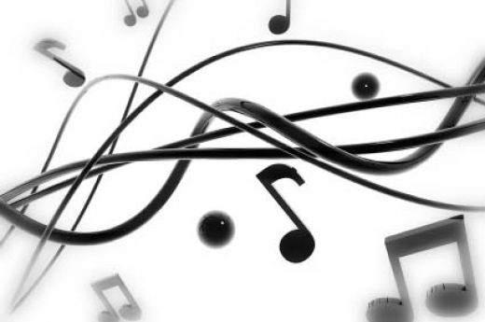
Wat kan muziektherapie toevoegen aan mijn behandeling?
Jij en de muziektherapeut en stellen zover dat mogelijk is samen doelen op. Je kunt hierbij denken aan het leren communiceren, het oefenen van sociale vaardigheden (praten, luisteren, omgaan met boosheid enz.) of het werken aan je zelfvertrouwen. Ook kun je werken aan het uiten van je gevoel. Bij muziektherapie kun je dus heel veel nieuwe dingen leren en aan je goed aan je doelen werken.
Wie is de muziektherapeut van de Riethorst?
*Muziektherapeuten stellen zich hier voor bijvoorbeeld door middel van vermelden van, hun naam, een foto, hun vakdiscipline, aantal uren die zij op de afdeling werken, specialisatie, persoonlijke eigenschappen, drijfveer om dit werk te doen enz. Dit gedeelte is vrij invulbaar.*

Doelen voor Psychomotorische Therapie
Doel:………………………………………………………………………………………………………………………………………………………………………………………………………………………………………………………………………………………………………………………………………………………………………
Voortgang binnen de vaktherapie:……………………………………………………………………
………………………………………………………………………………………………………………………………………………………………………………………………………………………………………………………………………………………………………………………………………………………………………………………………………………………………………………………………………………………………………………………………………………………………………………………………………………………………………………………………………………………………………………………………………………………………………………………………………………………………………………………………………………………………………………………………………………………………………………………………………………………………………………………………………………………………………………………………………………………………………………………………………………………………………………………………………………………………………………………………………………………………………………………………………………………………………………………………………………………………………………………………………………………………………………………………………………………………………………………………………………………………………………………………………………………………………………………………………………………………………………………………………………………………………………………………………………………………………………………………………………………………………………………………………………………………………………………………………………………………………………………………………………………………………………………………………………………………………………………………………………………………………………………………………………………………………………………………………………………………………………………………………………………………………………………………………………………………………………………………………………………………………………………………………………………………………………………………………………………………………………………………………………………………………………………………………………………………………………………………………………………………………………………………………………………………………………………………………………………………………………………………………………………………………………………………………………………………………………………………………………………………………………………………………………………………………………………………………………………………………………………………………………………………………………………………………………………………………………………………………………………………………………………………………………………………………………………………………………………………………………………………………………………………………………………………………………………………………………………………………………………………………………………………………………………………………………………………………………………………………………………………………………………………………………………………………………………………………………………………………………………………………………………………………………………………………………………………………………………………………………………………………………………………………………………………………………………………………………………………………………………………………………………………………………………………………………………………………………………………………………………………………………………………………………………………………………………………………………………………………………………………………………………………………………………………………………………………………………………………………………………………………………………………………………………………………………………………………………………………………………………………………………………………………………………………………………………………………………………………………………………………………………………………………………………………………………………………………………………………………………………………………………………………………………………………………………………………………………………………………………………………………………………………………………………………………………………………………………………………………………………………………………………………………………………………………………………………………………………………………………………………………………………………………………………………………………………………………………………………………………………………………………………………………………………………………………………………………………………………………………………………………………………………………………………………………………………………………………………………………………………………………………………………………………………………………………………………………………………………………………………………………………………………………………………………………………………………………………………………………………………………………………………………………………………………………………………………………………………………………………………………………………………………………………………………………………………………………………………………………………………………………………………………………………………………………………………………………………………………………………………………………………………………………………………………………………………………………………………………………………………………………………………………………………………………………………………………………………………………………………………………………………………………………………………………………………………………………………………………………………………………………………
Doelen voor Creatieve Therapie
Doel:………………………………………………………………………………………………………………………………………………………………………………………………………………………………………………………………………………………………………………………………………………………………………
Voortgang binnen de vaktherapie:……………………………………………………………………
………………………………………………………………………………………………………………………………………………………………………………………………………………………………………………………………………………………………………………………………………………………………………………………………………………………………………………………………………………………………………………………………………………………………………………………………………………………………………………………………………………………………………………………………………………………………………………………………………………………………………………………………………………………………………………………………………………………………………………………………………………………………………………………………………………………………………………………………………………………………………………………………………………………………………………………………………………………………………………………………………………………………………………………………………………………………………………………………………………………………………………………………………………………………………………………………………………………………………………………………………………………………………………………………………………………………………………………………………………………………………………………………………………………………………………………………………………………………………………………………………………………………………………………………………………………………………………………………………………………………………………………………………………………………………………………………………………………………………………………………………………………………………………………………………………………………………………………………………………………………………………………………………………………………………………………………………………………………………………………………………………………………………………………………………………………………………………………………………………………………………………………………………………………………………………………………………………………………………………………………………………………………………………………………………………………………………………………………………………………………………………………………………………………………………………………………………………………………………………………………………………………………………………………………………………………………………………………………………………………………………………………………………………………………………………………………………………………………………………………………………………………………………………………………………………………………………………………………………………………………………………………………………………………………………………………………………………………………………………………………………………………………………………………………………………………………………………………………………………………………………………………………………………………………………………………………………………………………………………………………………………………………………………………………………………………………………………………………………………………………………………………………………………………………………………………………………………………………………………………………………………………………………………………………………………………………………………………………………………………………………………………………………………………………………………………………………………………………………………………………………………………………………………………………………………………………………………………………………………………………………………………………………………………………………………………………………………………………………………………………………………………………………………………………………………………………………………………………………………………………………………………………………………………………………………………………………………………………………………………………………………………………………………………………………………………………………………………………………………………………………………………………………………………………………………………………………………………………………………………………………………………………………………………………………………………………………………………………………………………………………………………………………………………………………………………………………………………………………………………………………………………………………………………………………………………………………………………………………………………………………………………………………………………………………………………………………………………………………………………………………………………………………………………………………………………………………………………………………………………………………………………………………………………………………………………………………………………………………………………………………………………………………………………………………………………………………………………………………………………………………………………………………………………………………………………………………………………………………………………………………………………………………………………………………………………………………………………………………………………………………………………………………………………………………………………………………………………………………………………………………………………………………………………………………………………………………………………………………………………………………………………………………………………………………………………………………………………………………………………………………………………………………………
Doelen voor Activiteitentherapie
Doel:………………………………………………………………………………………………………………………………………………………………………………………………………………………………………………………………………………………………………………………………………………………………………
Voortgang binnen de vaktherapie:……………………………………………………………………
………………………………………………………………………………………………………………………………………………………………………………………………………………………………………………………………………………………………………………………………………………………………………………………………………………………………………………………………………………………………………………………………………………………………………………………………………………………………………………………………………………………………………………………………………………………………………………………………………………………………………………………………………………………………………………………………………………………………………………………………………………………………………………………………………………………………………………………………………………………………………………………………………………………………………………………………………………………………………………………………………………………………………………………………………………………………………………………………………………………………………………………………………………………………………………………………………………………………………………………………………………………………………………………………………………………………………………………………………………………………………………………………………………………………………………………………………………………………………………………………………………………………………………………………………………………………………………………………………………………………………………………………………………………………………………………………………………………………………………………………………………………………………………………………………………………………………………………………………………………………………………………………………………………………………………………………………………………………………………………………………………………………………………………………………………………………………………………………………………………………………………………………………………………………………………………………………………………………………………………………………………………………………………………………………………………………………………………………………………………………………………………………………………………………………………………………………………………………………………………………………………………………………………………………………………………………………………………………………………………………………………………………………………………………………………………………………………………………………………………………………………………………………………………………………………………………………………………………………………………………………………………………………………………………………………………………………………………………………………………………………………………………………………………………………………………………………………………………………………………………………………………………………………………………………………………………………………………………………………………………………………………………………………………………………………………………………………………………………………………………………………………………………………………………………………………………………………………………………………………………………………………………………………………………………………………………………………………………………………………………………………………………………………………………………………………………………………………………………………………………………………………………………………………………………………………………………………………………………………………………………………………………………………………………………………………………………………………………………………………………………………………………………………………………………………………………………………………………………………………………………………………………………………………………………………………………………………………………………………………………………………………………………………………………………………………………………………………………………………………………………………………………………………………………………………………………………………………………………………………………………………………………………………………………………………………………………………………………………………………………………………………………………………………………………………………………………………………………………………………………………………………………………………………………………………………………………………………………………………………………………………………………………………………………………………………………………………………………………………………………………………………………………………………………………………………………………………………………………………………………………………………………………………………………………………………………………………………………………………………………………………………………………………………………………………………………………………………………………………………………………………………………………………………………………………………………………………………………………………………………………………………………………………………………………………………………………………………………………………………………………………………………………………………………………………………………………………………………………………………………………………………………………………………………………………………………………………………………………………………………………………………………………………………………………………………………………………………………………………………………………………………………………………
Doelen voor Muziektherapie
Doel:………………………………………………………………………………………………………………………………………………………………………………………………………………………………………………………………………………………………………………………………………………………………………
Voortgang binnen de vaktherapie:……………………………………………………………………
………………………………………………………………………………………………………………………………………………………………………………………………………………………………………………………………………………………………………………………………………………………………………………………………………………………………………………………………………………………………………………………………………………………………………………………………………………………………………………………………………………………………………………………………………………………………………………………………………………………………………………………………………………………………………………………………………………………………………………………………………………………………………………………………………………………………………………………………………………………………………………………………………………………………………………………………………………………………………………………………………………………………………………………………………………………………………………………………………………………………………………………………………………………………………………………………………………………………………………………………………………………………………………………………………………………………………………………………………………………………………………………………………………………………………………………………………………………………………………………………………………………………………………………………………………………………………………………………………………………………………………………………………………………………………………………………………………………………………………………………………………………………………………………………………………………………………………………………………………………………………………………………………………………………………………………………………………………………………………………………………………………………………………………………………………………………………………………………………………………………………………………………………………………………………………………………………………………………………………………………………………………………………………………………………………………………………………………………………………………………………………………………………………………………………………………………………………………………………………………………………………………………………………………………………………………………………………………………………………………………………………………………………………………………………………………………………………………………………………………………………………………………………………………………………………………………………………………………………………………………………………………………………………………………………………………………………………………………………………………………………………………………………………………………………………………………………………………………………………………………………………………………………………………………………………………………………………………………………………………………………………………………………………………………………………………………………………………………………………………………………………………………………………………………………………………………………………………………………………………………………………………………………………………………………………………………………………………………………………………………………………………………………………………………………………………………………………………………………………………………………………………………………………………………………………………………………………………………………………………………………………………………………………………………………………………………………………………………………………………………………………………………………………………………………………………………………………………………………………………………………………………………………………………………………………………………………………………………………………………………………………………………………………………………………………………………………………………………………………………………………………………………………………………………………………………………………………………………………………………………………………………………………………………………………………………………………………………………………………………………………………………………………………………………………………………………………………………………………………………………………………………………………………………………………………………………………………………………………………………………………………………………………………………………………………………………………………………………………………………………………………………………………………………………………………………………………………………………………………………………………………………………………………………………………………………………………………………………………………………………………………………………………………………………………………………………………………………………………………………………………………………………………………………………………………………………………………………………………………………………………………………………………………………………………………………………………………………………………………………………………………………………………………………………………………………………………………………………………………………………………………………………………………………………………………………………………………………………………………………………………………………………………………………………………………………………………………………………………………………………………………………………………………

